Das Praat Panel in EXAKT

Mit dem Praat Panel können einzelne Audiosequenzen aus der Trefferliste in Praat angezeigt und abgespielt werden. Um das Praat Panel auch in EXAKT nutzen zu können, muss es zunächst im Partitur-Editor konfiguriert werden (siehe hierzu den Abschnitt ‚Praat Panel’ im Partitur Editor Handbuch). Zudem muss Praat im Hintergrund geöffnet sein.

Wählen Sie den Treffer, der in Praat angezeigt werden soll (1) und klicken Sie auf das Praat-Symbol (2). In Praat wird dann der Ausschnitt des Events angezeigt, indem sich der Treffer befindet (3).

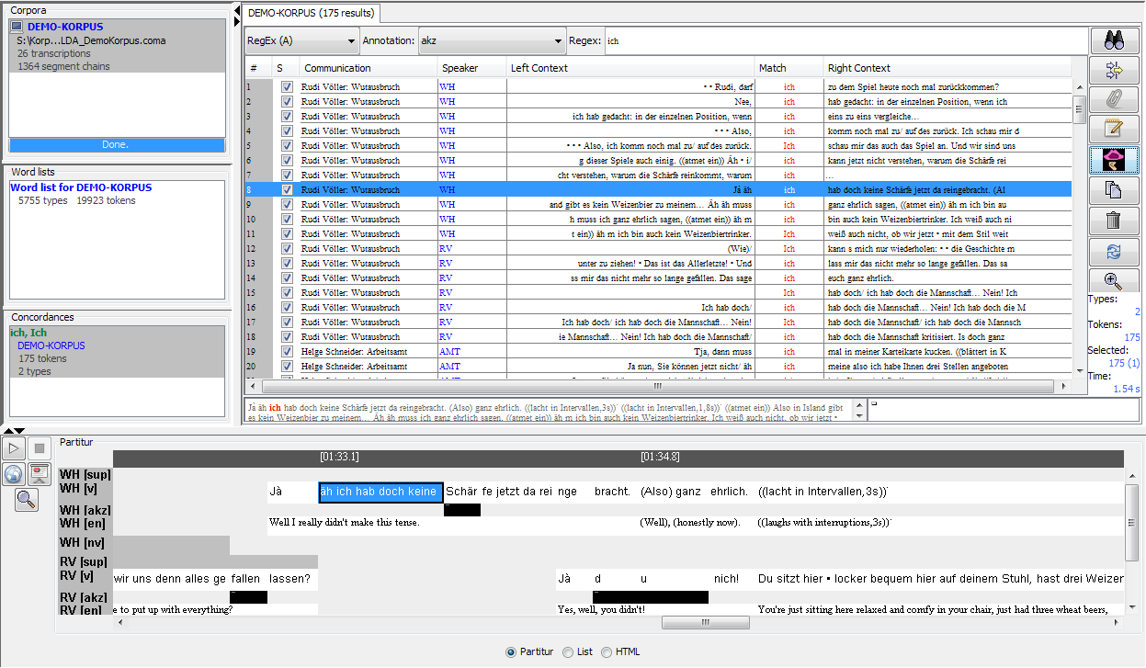

1

2

3

Praat öffnet sich in einem neuen Fenster und ist mit den gewohnten Funktionen bedienbar.

